Достижения 2017 г.
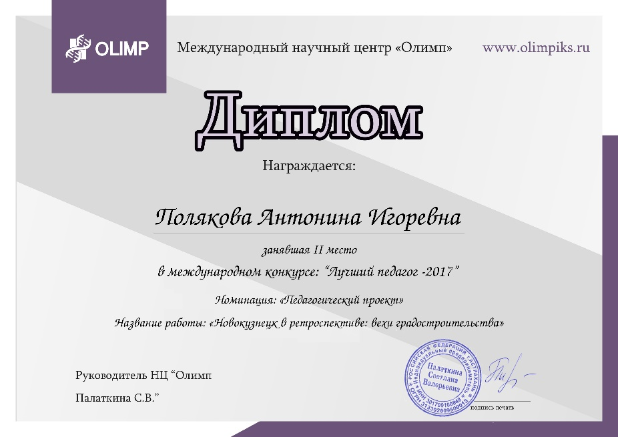 | Диплом за II место в международном конкурсе «Лучший педагог – 2017», в номинации «Педагогический проект». Международный научный центр «Олимп».
Диплом за активное участие
VIII Всероссийском конкурсе научных работ «Молодежь против экстремизма». Кировский филиал Российской академии народного хозяйства и государственной службы при Президенте Российской Федерации.
Диплом за III место
VIII Всероссийском конкурсе научных работ «Молодежь против экстремизма». Кировский филиал Российской академии народного хозяйства и государственной службы при Президенте Российской Федерации.
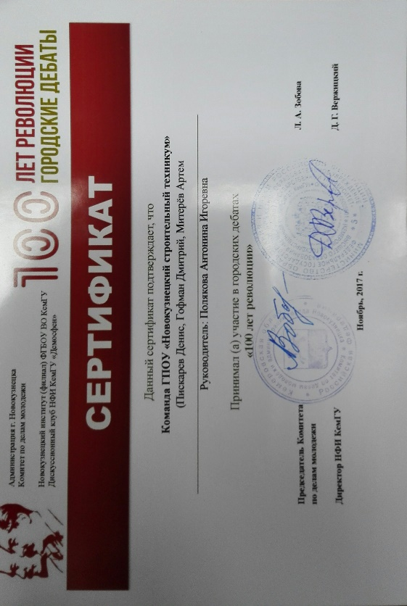 | Сертификат научному руководителю за участие команды в городских дебатах «100 лет революции». НФИ КемГУ. Администрация г.Новокузнецка.
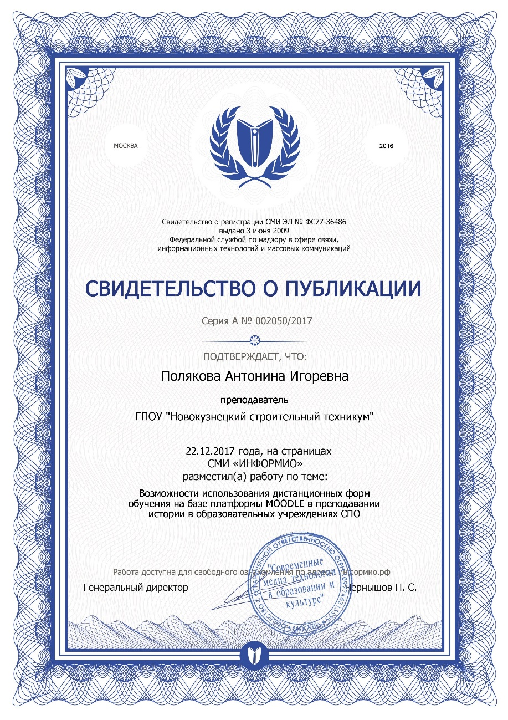 | Свидетельство о публикации на страницах СМИ «Информио».

